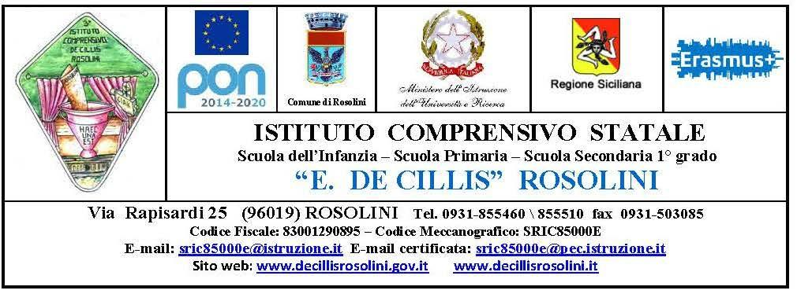

SCUOLA SECONDARIA DI I GRADO

RELAZIONE FINALE

CLASSE _______ sez. __

ANNO SCOLASTICO _____________

DISCIPLINA: ______________________

DOCENTE: prof. __________________

1. Situazione conclusiva.
Livello della classe | Tipologia della classe
[ ] medio-alto  [ ] medio  [ ] medio-basso  [ ] basso | [ ] attiva  [ ] tranquilla  [ ] collaborativa  [ ] poco problematica | [ ] passiva  [ ] irrequieta  [ ] poco collaborativa  [ ] problematica

2. Suddivisione degli alunni in fasce di livello.
Fascia | Nominativi alunni | N.
Livello avanzato (9/10)
Livello intermedio (7/8)
Livello base (6)
Livello non sufficiente (5)
Livello gravemente insufficiente (4)
Alunni con sostegno ex Legge 104/1992

3. Considerazione finali relative alla classe.

4. Contenuti trattati e argomenti svolti.
[ ] Il programma preventivato è stato interamente
[ ] Il programma preventivato è stato parzialmente svolto per i seguenti motivi:

5. Metodologie e metodi.
[ ] Valorizzazione delle potenzialità e delle specificità del singolo
[ ] Diversificazione dell’insegnamento con percorsi individualizzati/personalizzati
[ ] Adozione misure compensative o dispensative
[ ] Realizzazione di attività di recupero, consolidamento e ampliamento
[ ] Programmazione di interventi educativi volti alla rimozione del disagio e all’integrazione
[ ] Compresenza di docenti in classe con suddivisione degli alunni in gruppi di lavoro
[ ] Impostazione di attività didattiche con procedure laboratoriali e cooperative
[ ] Uso delle nuove tecnologie
[ ] Flessibilità del gruppo classe
[ ] Diversificazione dell’attività scolastica
[ ] lezione frontale partecipata
[ ] lezione dialogata - discussione
[ ] lavoro di gruppo - lavoro a coppie
[ ] problem solving
[ ] ricerca individuale e di gruppo
[ ] metodologia dell’esperienza
[ ] animazione drammatizzazione
[ ] esercitazioni
[ ] altro: ……………….
[ ] Altro: ……………….

6. Mezzi, strumenti, sussidi.
[ ] Libri di testo
[ ] Testi didattici di supporto
[ ] Giornali e riviste
[ ] Sussidi audiovisivi
[ ] Sussidi informatici e multimediali
[ ] Materiali strutturati: schede, eserciziari, …
[ ] Risorse umane: esperti, testimoni, …
[ ] Supporti vari: lavagna, cartelloni, …
[ ] Laboratorio informatico
[ ] Laboratorio musicale
[ ] Laboratorio tecnologico
[ ] Laboratorio scientifico
[ ] Laboratorio artistico
[ ] Palestra
[ ] Aule speciali
[ ] Altro: ……………….

7. Attività didattiche aggiuntive del curricolo realizzate con la classe (progetti, concorsi, iniziative culturali, eventi, spettacoli, …).

8. Strumenti di verifica.
[ ] Prove d’ingresso
[ ] Prove formative in itinere
[ ] Prove formative finali
[ ] Prove scritte
[ ] Prove orali
[ ] Prove grafiche/pratiche
[ ] Attività motorie
[ ] Conversazioni/dibattiti
[ ] Relazioni
[ ] Test oggettivi
[ ] Altro: ……………….

9. Criteri di valutazione per l’assegnazione dei voti nel corso dell’anno scolastico.
[ ] Livelli di partenza
[ ] Progressi negli apprendimenti, in relazione al percorso individuale (eventuale PEI o PDP)
[ ] Conoscenze, abilità e competenze acquisite

10. Interventi di recupero - consolidamento - potenziamento.
Indicare, nel caso siano stati attuati interventi per il recupero/consolidamento/potenziamento degli allievi, la tipologia delle attività svolte e gli esiti riscontrati.

Tipologia  [ ] Lavori differenziati per fasce di livello  [ ] Attività extracurricolari  [ ] Intervento in itinere  [ ] Intervento nelle ore a disposizione  [ ] Intervento dell’insegnante di sostegno  [ ] Intervento in piccolo gruppo durante le compresenze  [ ] Adesione a specifici progetti  [ ] Altro: ………………. | Esiti  [ ] Molto efficaci  [ ] Abbastanza efficaci  [ ] Parzialmente efficaci  [ ] Scarsamente efficaci  [ ] Altro: ……………….

11. Rapporti scuola – famiglia.
[ ] Collaborativi
[ ] Normali
[ ] Poco produttivi

12. Altri elementi eventualmente da aggiungere.

Si allega alla presente il programma svolto.

Barga, ___________ IL DOCENTE ___________________________

